Сухой бассейн оказывает многостороннее влияние на организм ребенка - нормализует деятельность центральной нервной системы, улучшает деятельность сердечно- сосудистой системы, органов дыхания, опорно-двигательного аппарата, активизирует течение обменных процессов, способствует нормализации массы тела, оказывает закаливающий эффект, оказывает благотворное сенсорное воздействие, создает положительный психо- эмоциональный фон.

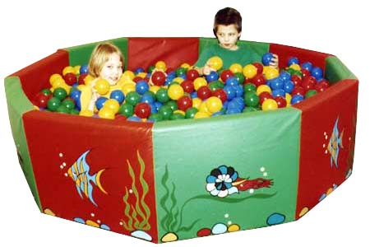

Сухой бассейн несет в себе не только развлекательную функцию, он еще и благоприятно влияет на здоровье. При пребывании ребенка в бассейне его позвоночник принимает правильное анатомическое положение, что способствует формированию правильной осанки. Мышцы полностью расслабляются, улучшается обмен веществ.

Игры в сухом бассейне укрепляют опорно-двигательный аппарат, развивают моторику, и, конечно же, ребенок получает море положительных эмоций и огромный запас энергии.

Эффекты, получаемые организмом ребенка при использовании сухого бассейна:

- Массажный эффект

- Сенсорный эффект

- Закаливающий результат

- Расслабляющий эффект

- Тренирующий эффект

